碳预浸料市场分析：预计2031年全球市场销售额将达到105.7亿美元
一、行业定义与核心价值
碳预浸料（Carbon Fiber Prepreg）是以碳纤维为增强体、树脂为基体的复合材料中间体，兼具轻量化、高强度与耐腐蚀特性，广泛应用于航空航天、能源（风电叶片）、汽车及电子领域。其核心价值在于通过优化纤维-树脂界面性能，显著提升复合材料制品的力学效率与生产良率。根据QYResearch最新调研报告显示，2024年全球碳预浸料市场规模达72.1亿美元，预计2031年将突破105.7亿美元，2025-2031年复合增长率（CAGR）为5.7%。
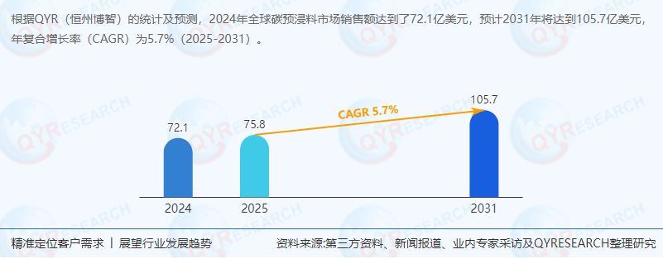
二、供应链结构与区域竞争格局
1. 供应链结构
上游：碳纤维（如日本东丽T700级）与高性能树脂（如环氧树脂、聚酰亚胺）供应商主导成本，占原材料总成本约60%-70%。
中游：预浸料制造商通过“纤维展纱-树脂浸润-热压固化”工艺实现标准化生产，技术壁垒集中于树脂配方与浸润均匀性控制。
下游：航空航天（占比35%）、能源（风电叶片，占比25%）、汽车（占比20%）等终端行业对材料认证周期长（通常2-3年），客户粘性高。
2. 区域竞争格局
北美与欧洲：2024年分别占据全球32%和28%市场份额，主导高端航空航天与汽车轻量化市场。
中国市场：2024年市场规模为XX百万美元（原文未明确具体数值），占全球比重约X%，预计2031年份额将提升至X%，增速高于全球平均水平（CAGR约X%），受风电装机需求与政策补贴驱动。
亚太新兴市场：东南亚、印度等地区受汽车电动化与风电本地化生产影响，2025-2031年CAGR预计达8%-10%。
三、主要生产商与竞争梯队分析
1. 全球核心厂商
Hexcel（美国）：全球碳预浸料龙头，2024年市占率超18%，产品覆盖波音、空客主力机型，技术壁垒深厚。
Gurit（瑞士）：风电叶片预浸料全球市占率超25%，2024年收入同比增长22%，绑定维斯塔斯、西门子歌美飒等头部客户。
Zoltek（日本东丽子公司）：低成本大丝束碳纤维预浸料领导者，2024年汽车与风电领域收入占比达70%。
第二梯队厂商：包括Isola Group、Lewcott Corporation等，合计市占率约35%，聚焦电子、体育用品等细分领域。
2. 中国厂商崛起
中简科技：国内航空航天预浸料龙头，2024年产能达1500吨/年，产品通过AS9100D航空质量体系认证。
光威复材：军民融合企业，2024年风电预浸料收入同比增长40%，成本较国际厂商低15%-20%。
四、产品类型与应用领域分析
1. 产品类型结构
热固性碳预浸料：2024年占全球市场份额75%，受益于航空航天与风电成熟工艺，但存在回收困难问题。
热塑性碳预浸料：2024年占比25%，预计2031年将提升至35%，因可回收、成型周期短（较热固性缩短50%）受到汽车与电子领域青睐。
2. 应用领域趋势
能源（风电）：2024年占比25%，未来CAGR约7%，10MW以上海上风机叶片需求激增推动大丝束碳预浸料应用。
汽车：2024年占比20%，受益于电动车轻量化需求，特斯拉Model S Plaid等车型已规模化采用碳预浸料车身结构件。
电子：2024年占比15%，5G基站与消费电子散热需求推动高频高速基板用碳预浸料增长。
五、政策环境与驱动因素
1. 国际贸易与产业政策
美国《芯片与科学法案》：对本土碳纤维及预浸料生产提供税收抵免，倒逼中国企业加速东南亚布局。
欧盟《新电池法》：2027年起电池碳足迹需低于阈值，推动碳预浸料在电动汽车电池盒中的应用。
中国“双碳”目标：2025年风电装机容量目标达581GW，直接拉动碳预浸料需求。
2. 技术与市场趋势
自动化铺层技术：降低人工成本30%-40%，2024年全球渗透率仅15%，预计2030年将提升至40%。
生物基树脂：环保法规趋严推动需求，2024年全球生物基碳预浸料市场规模达1.5亿美元，CAGR超12%。
六、市场现状与未来趋势
1. 当前市场状况
区域分化：北美与欧洲市场受经济波动影响增速放缓，2024年市场规模同比分别增长3.5%和4.2%；亚太市场（中国、日本、印度）增速超8%。
价格波动：碳纤维价格受丙烯腈原料成本影响，2024年均价同比上涨9%，推动预浸料企业加速技术降本。
2. 未来发展趋势
供应链区域化：中国企业将形成“中国研发+东南亚制造+欧美销售”的三角布局，预计2027年东南亚产能占比将达25%。
技术迭代加速：热塑性预浸料、自动化铺层技术商业化落地，推动行业毛利率提升2-3个百分点。
新兴市场崛起：印度、东南亚风电与汽车轻量化需求爆发，预计2025-2030年需求CAGR达12%。
七、行业前景与投资建议
1. 短期风险
贸易壁垒：欧美关税政策不确定性持续，需关注反倾销调查及技术性贸易壁垒。
成本压力：碳纤维价格波动及能源成本上升可能压缩企业利润空间。
2. 长期机遇
新能源需求：全球风电装机容量2030年预计达3.5TW，碳预浸料需求将同步增长。
技术突破：热塑性预浸料、生物基树脂等环保材料商业化加速，推动行业可持续发展。
3. 投资策略
关注技术领先企业：如Hexcel在航空航天领域的专利壁垒，Gurit在风电领域的客户绑定能力。
布局新兴市场：优先投资东南亚、印度地区的本地化生产基地，规避贸易风险。
风险对冲：通过期货合约锁定碳纤维价格，降低原材料波动风险。
《2025-2031全球与中国碳预浸料市场现状及未来发展趋势》报告中，QYResearch研究全球与中国市场碳预浸料的产能、产量、销量、销售额、价格及未来趋势。重点分析全球与中国市场的主要厂商产品特点、产品规格、价格、销量、销售收入及全球和中国市场主要生产商的市场份额。历史数据为2020至2024年，预测数据为2025至2031年。

